Входное тестирование. Дорожные знаки

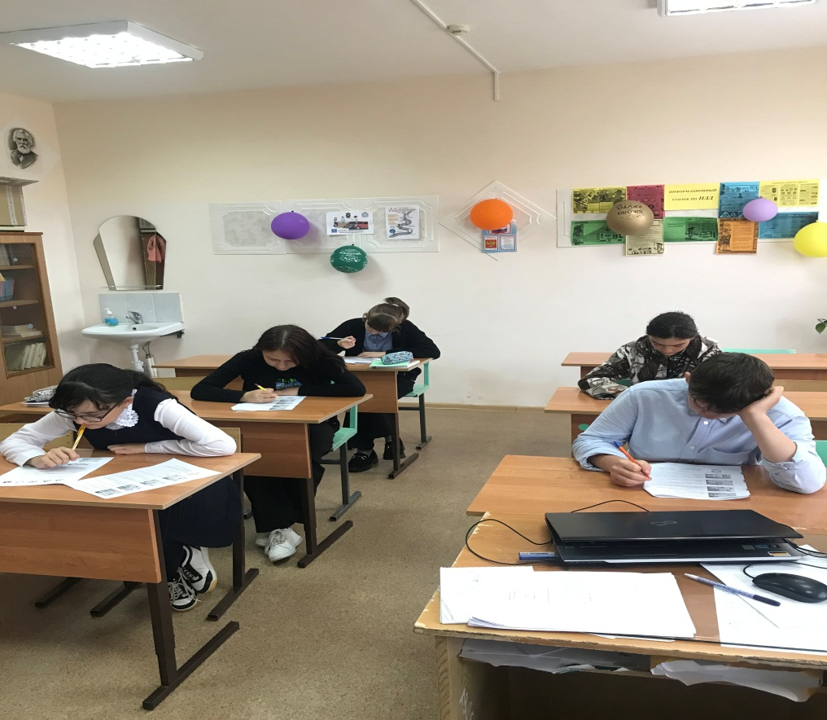

В рамках областной профилактической акции «Внимание – дети! Дорога в школу!» 19 сентября 2022 года учащиеся 8 класса ГБОУ СОШ с Шламка прошли входное тестирование «Дорожные знаки».
Предупреждению детского дорожно-транспортного травматизма в начале нового учебного года придается особое значение, так как учащиеся после долгих летних каникул расслаблены, многое подзабыли. С целью закрепления знаний детей о правилах дорожного движения и проводилось тестирование по дорожным знакам. Ребята получили свой вариант тестирования, включающий 20 вопросов, каждый из которых сопровождался рисунками дорожных знаков. Выполняя задания, следовало изучить каждый из ответов, рассмотреть ситуацию на рисунке и выбрать правильный ответ. Все ребята справились с тестированием, верно ответили на большинство вопросов. Но есть и ошибки, из чего следует, что необходимо повторить правила, на которые были допущены ошибки.

Классный руководитель Стручкова Юлия Владимировна

